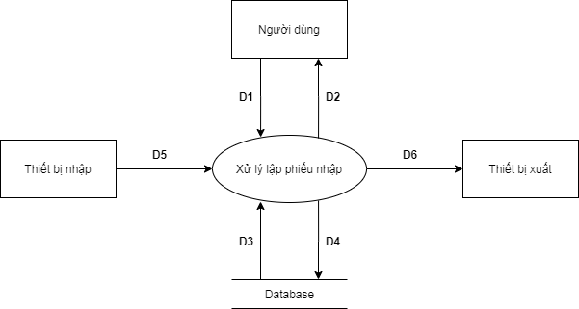

Ý nghĩa từng dòng dữ liệu:

D1: Các thông tin của phiếu nhập và chi tiết phiếu nhập

D2: Có 2 dạng thông báo:

1. Thêm phiếu nhập thành công
2. Thêm phiếu nhập thất bại

D3: Thông tin chi tiết của các sản phẩm có trong kho

D4: Thông tin của phiếu nhập và chi tiết phiếu nhập

D5: Không có

D6: Không có

Thuật toán xử lý:

B1: Kết nối cơ sở dữ liệu

B2: Hiển thị các sản phẩm có trong kho phân theo nhà cung cấp

B2: Người dùng nhập thông tin phiếu nhập

B3: Người dùng chọn các sản phẩm cần nhập và nhập số lượng, giá nhập

B3: Kiểm tra thông tin:

TH1: Hợp lệ => xuất D2 dạng 1

TH2: Không hợp lệ => xuất D2 dạng 2

B5: Ghi thông tin phiếu nhập và chi tiết phiếu nhập vào database

B6: Đóng kết nối database

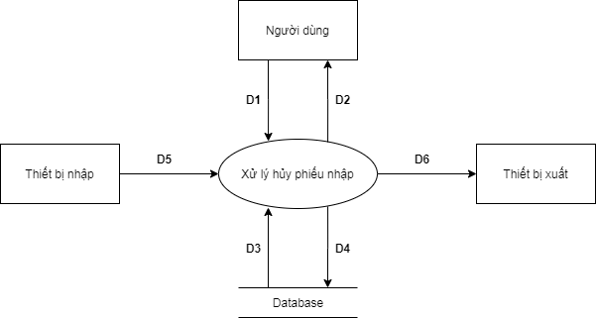

Ý nghĩa từng dòng dữ liệu:

D1: Phiếu nhập cần hủy

D2: Thông báo hủy thành công

D3: Danh sánh các phiếu nhập đã được lập

D4: Tồn kho của sản phẩm và trạng thái của phiếu nhập

D5: Không có

D6: Không có

Thuật toán xử lý:

B1: Kết nối cơ sở dữ liệu

B2: Người dùng chọn phiếu nhập cần hủy

B3: Thay đổi trạng thái của phiếu nhập trong database thành “đã hủy”

B4: Cập nhật lại tồn kho của các sản phẩm có trong chi tiết phiếu nhập trong database

B5: Xuất thông báo D2

B6: Đóng kết nói cơ sở dữ liệu

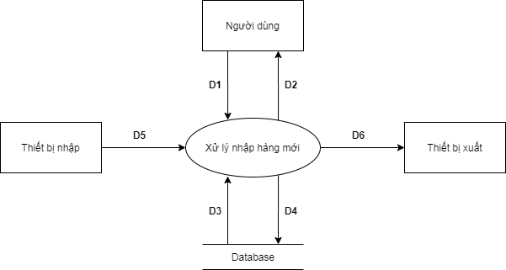

Ý nghĩa từng dòng dữ liệu:

D1: Thông tin sản phẩm mới

D2: Có 2 dạng thông báo:

1. Thêm sản phẩm mới thành công
2. Thêm sản phẩm mới thất bại

D3: Không có

D4: Thông tin sản phẩm mới

D5: Không có

D6: Không có

Thuật toán xử lý:

B1: Kết nối cơ sở dữ liệu

B2: Người dùng nhập các thông tin của sản phẩm mới

B3: Kiểm tra thông tin sản phẩm:

TH1: Không hợp lệ => xuất D2 dạng 2

TH2: Hợp lệ => xuất D2 dạng 1

B4: Ghi thông tin sản phẩm mới vào cơ sở dữ liệu

B5: Đóng kết nối cơ sở dữ liệu

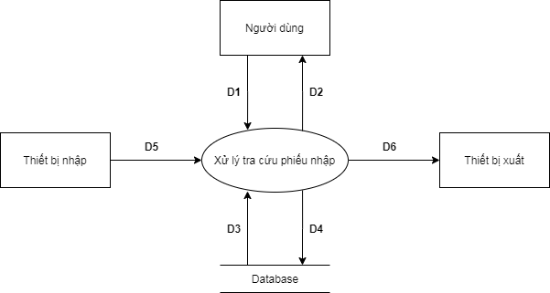

Ý nghĩa của từng dòng dữ liệu:

D1: Thông tin cần tìm kiếm

D2: Kết quả tìm kiếm

D3: Các lựa chọn phân mục để tìm kiếm

D4: Không có

D5: Không có

D6: Không có

Thuật toán xử lý:

B1: Kết nối cơ sở dữ liệu

B2: Hiển thị toàn bộ danh sách các phiếu nhập và chi tiết phiếu nhập

B3: Người dùng nhập thông tin cần tìm

B4: Kiểm tra thông tin tìm kiếm

B5: Tra cứu và xuất kết quả ra màn hình:

1. Th1: Tìm thấy => xuất kết quả phù hợp
2. Th2: Không tìm thấy => thông báo không tìm thấy

B6: Đóng kết nối cơ sở dữ liệu

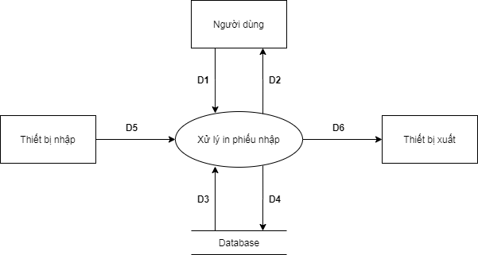

Ý nghĩa từng dòng dữ liệu:

D1: Phiếu nhập cần in

D2: Thông báo in thành công

D3: Không có

D4: Không có

D5: Không có

D6: Phiếu nhập được in

Thuật toán xử lý:

B1: Người dùng chọn phiếu nhập cần in

B2: In phiếu nhập

B3: Xuất D2